Приемная кампания в вузы региона
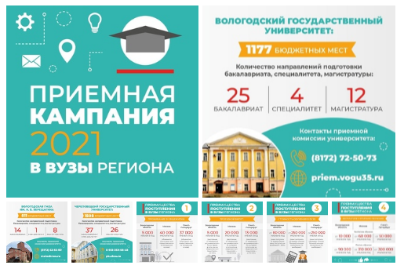
Целевое обучение на педагогические направления подготовки
Вы хотите стать педагогом и учиться в ВУЗе на бюджете?
Вам важно в дальнейшем получить гарантированное трудоустройство в школе, но не знаете, как это сделать?
Ваша школа нуждается в педагогических кадрах?
Тогда действуйте так:
ШАГ 1. Необходимо обратиться в Управление образования муниципального района (городского округа) для заключения договора на целевое обучение в пределах федеральной квоты.
Когда? Это можно сделать уже сегодня и до сдачи документов в приемную комиссию ВУЗа.
ШАГ 2. Успешно сдать ЕГЭ по тем предметам, которые необходимы для поступления на выбранное педагогическое направление подготовки в ВУЗе.
ШАГ 3. Обратиться в приемную комиссию ВУЗа со всеми необходимыми документами, включая договор на целевое обучение.
20 июня - начало приема документов в ВУЗе.
Для информации:
1. В 2021 году на педагогические направления подготовки в ВУЗах региона выделено 145 целевых мест:
в Вологодском государственном университете (бакалавриат)- 82 места , в Череповецком государственном университете (бакалавриат) - 63 места.
2. Целевое обучение студента- учителя- это возможность бесплатно получить образование по направлениям будущего работодателя, при этом обязуясь после получения диплома проработать в школе по месту заключения договора не менее трех лет.
3. Работодатель обязуется гарантированно трудоустроить студента- целевика по окончании обучения в ВУЗе.
4. Студент имеет возможность проходить педагогическую практику по месту будущей работы.
Контакты регионального координатора по организации целевого обучения на педагогические направления подготовки/специальности в вузах области:
(8172) 23 90 95, Марина Николаевна.

